ثانوية :أبي القاسم الزهراوي |  | تسلم يوم : /10/16
الموسم الدراسي : 16/17 |  | تعاد يوم : /11/16
المستوى :3 آداب و فلسفة |  | تناقش يوم : /11/16
التمرين الأول :

عين الاقتراح الصحيح من بين الاقتراحات الثلاثة في كل حالة من الحالات الخمسة مع التبرير:

 |  | الاقتراح(أ) | الاقتراح(ب) | الاقتراح(ج)
1 | عدد قواسم العدد 1435هو: | 8 | 5 | 2
2 | إذا كان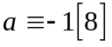فإن باقي قسمةعلى 8هو: | 1- | 7 | 6
3 | العددان1435و2014متوافقان بتردد: | 2 | 4 | 3
4 | الحد الخامس و الأربعون للمتتالية المعرفة بـ : هو | -90 | -92 | -88
5 | المتتالية | حسابية | هندسية | لا حسابية ولا هندسية

التمرين الثاني :
1) ا-عين باقي القسمة الإقليدية للعددين 2013 و1431 على 4
ب- هل هما متوافقان بترديد 4 ؟ علل إجابتك ؟
2) و عددان طبيعيان حيث : 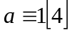 و 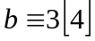 .
ا- بين أن 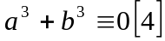
ب- استنتج باقي قسمة 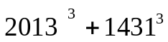 على 7.
3) أ) عين بواقي قسمة 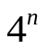على 7 حيث 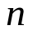عدد طبيعي
ب) ما هو باقي قسمة العدد: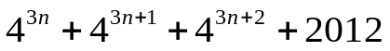على 7
التمرين الثالث:
aو bعددان صحيحان حيث باقي قسمة aعلى7هو 5 وباقي قسمة b على 7 هو 4

- عين باقي قسمة كل من الأعداد a+b ، a-b ، aعلى 7.
- هل العدد a² + b². يقبل القسمة على 7 ؟
- بين أن العدد .ab+4b-1 مضاعف للعدد 7؟
- ما هو باقي قسمة كل من العددين 2008 و 1429 على 7 ؟ ثم استنتج هل 20081429

الصفحة 1/1

